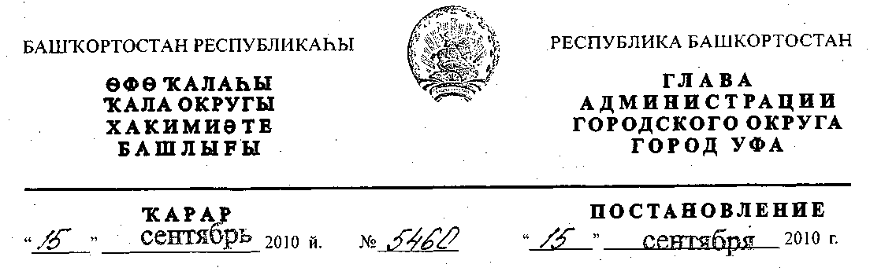
О разработке программы социально-экономического развития
городского округа город Уфа Республики Башкортостан на 2011-2015 годы
В целях обеспечения устойчивого социально-экономического развития
городского округа город Уфа Республики Башкортостан, во исполнение
положений Федерального закона № 131-ФЗ от 6 октября 2003 года "Об
общих принципах организации местного самоуправления в Российской
Федерации", постановления Правительства Республики Башкортостан № 104
от 2 апреля 2010 года "Об итогах социально-экономического развития
Республики Башкортостан в 2009 году и задачах на 2010 год", а также в
соответствии со Стратегией социально-экономического развития Республики
Башкортостан до 2020 года, одобренной постановлением Правительства
Республики Башкортостан № 370 от 30 сентября 2009 года "О Стратегии
социально-экономического развития Республики Башкортостан до 2020
года, для своевременного обеспечения Института социально-экономических
исследований Уфимского научного центра Российской Академии наук,
являющегося разработчиком программы социально-экономического развития
городского округа город Уфа Республики Башкортостан на 2011-2015 годы
(Протокол рассмотрения котировочной заявки № 12458745/437/М от 8
августа 2010 года), необходимой информацией
ПОСТАНОВЛЯЮ:
1. Приступить к разработке программы социально-экономического
развития городского округа город Уфа Республики Башкортостан на 2011-
2015 годы.
- Утвердить состав рабочей группы по разработке программы
социально-экономического развития городского округа город Уфа
Республики Башкортостан на 2011-2015 годы согласно приложению № 1.
- Определить координатором разработки программы управление
экономики Администрации городского округа город Уфа Республики
Башкортостан.
- Разработчику программы в течение трех рабочих дней после
подписания муниципального контракта определить и передать координатору
программы перечень информации, необходимой для разработки программы.
- Руководителям структурных подразделений Администрации
городского округа город Уфа Республики Башкортостан - членам рабочей
группы обеспечить в трехдневный срок представление по запросу
разработчика информации по электронным адресам isei@anrb.ru и

- Территориальному финансовому управлению Министерства
финансов Республики Башкортостан на территории города Уфа Республики
Башкортостан выделить денежные средства в размере 320 (триста двадцать)
тысяч рублей на оплату работы разработчика.
- Завершить разработку Программы в срок до 1 октября 2010 года.
- Контроль за исполнением настоящего постановления возложить на
заместителя главы Администрации городского округа город Уфа Республики
Башкортостан А.С. Юсупову.
Глава Администрации П.Р. Качкаев
городского округа город Уфа
Республики Башкортостан
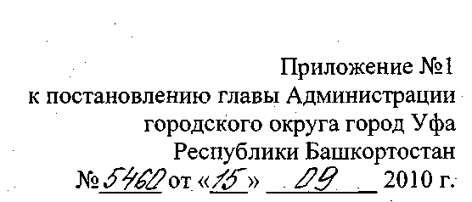
Состав рабочей группы
по разработке программы социально-экономического развития
городского округа город Уфа Республики Башкортостан на 2011-2015 годы
Юсупова A.G. - руководитель рабочей группы,
заместитель главы Администрации городского округа город
Уфа Республики Башкортостан,
Краснова О.П. - заместитель руководителя рабочей группы,
начальник управления экономики,
Абдрахимов P.P. - директор муниципального унитарного предприятия
"Инвестиционно-строительный комитет г. Уфы",
Викторов В.В. - начальник управления здравоохранения,
Газизов М.А. - заместитель начальника управления по информационной и
гуманитарной политике - начальник информационно-
аналитического отдела,
Галиев Ш.Я. - начальник юридического отдела,
Гареев М.Р. - начальник управления капитального строительства,
Герасимов Б.П. - генеральный директор МУП Управление жилищного
хозяйства городского округа город Уфа Республики
Башкортостан,
Гордиенко B.C. - генеральный директор МУП "Уфводоканал",
Дильмухаметов Р.Х. - заместитель главы Администрации городского округа
город Уфа Республики Башкортостан, председатель
Комитета по управлению муниципальной
собственностью
Завьялова О.Г. - начальник отдела координации и регулирования услуг,
Зарубин А.В. - начальник отдела промышленности,
Каримов И.Р. - директор муниципального учреждения "Земельное
агентство" городского округа город Уфа Республики
Башкортостан,
Каримов P.M. - начальник ГУ "Отряд государственной противопожарной
службы - 22 РБ МЧС РФ" (по согласованию),
Коротеева Т.П. - председатель комитета по молодежной политике,
Майоров Г.Л. - начальник отдела труда Министерства труда и социальной
защиты населения Республики Башкортостан по городу
Уфе (по согласованию),
Мамбетов И.Р. - начальник управления по культуре и искусству,
Маскулов P.M. - начальник главного управления архитектуры и
градостроительства,

Мухаметова З.Ф.
Насыртдинов И.Д.
Батурин Р.А.
Никитин В.И.
ПорсеваО.В.
Рахимкулов М.К.
Рублева И.Е.
Сабирова А.Д.
Садыков И.К.
Сайфуллин А. С.
Скоробогатова М.М.
Сопин А.Л.
Сорокин В.Д.
СотниченкоВ.Г.
Степанов С.А.
Суворова Е.С.
Султанов Т.Р.
Федосов А.А.
Хабибуллина Э.Р.
Халилов Д.Г.
Чернов В.В.
ХасановИ.Ф.
Шалькова З.П.
- начальник отдела по учету и распределению жилья,
- начальник территориального финансового управления
Министерства финансов Республики Башкортостан на
территории города Уфа Республики Башкортостан (по
согласованию),
- и.о. директора специализированного муниципального
учреждения "Центр недвижимости" городского округа
город Уфа Республики Башкортостан,
- директор МУП «Центр недвижимости» городского округа
город Уфа Республики Башкортостан
- начальник финансового управления,
- начальник отдела информационных технологий и связи,
- начальник управления потребительского рынка,
- начальник управления кадровой политики и муниципальной
службы,
- начальник управления внутренних дел по городу Уфа
Республики Башкортостан (по согласованию),
- начальник управления образования,
- начальник управления по опеке и попечительству,
- начальник управления МУ "Управление гражданской
защиты городского округа город Уфа Республики
Башкортостан",
- директор государственного учреждения Центр занятости
населения города Уфы (по согласованию),
- начальник отдела государственной статистики в городе Уфа
(по согласованию),
- председатель комитета по физической культуре и спорту,
- начальник отдела по регулированию тарифов,
— начальник отдела внешних экономических связей,
- начальник управления по обеспечению жизнедеятельности
города,
- начальник организационно-контрольного управления,
- начальник управления по социальной поддержке населения,
- начальник управления коммунального хозяйства и
благоустройства,
- директор ОАО «Инвестиционное агентство» (по
согласованию),
- начальник архивного отдела.

Управляющий делами
Администрации городского округа
город Уфа РБ
А.Т. Сагитов

